 | Universidad de los Andes  Ingeniería de Sistemas y Computación  Estructuras de datos  Nivel 15: Manual De Desarrollo CupiPhone | 

Objetivos
Este documente presenta una guía de desarrollo para componentes del CupiPhone.

Instrucciones

El proyecto n15_CupIphone constituye el core del sistema. En él se define la plataforma base para la ejecución de distintos componentes que deben ser instalados previamente. Una vez instalado. Un componente se puede ejecutar como una aplicación independiente. El siguiente diagrama muestra la arquitectura general del sistema:

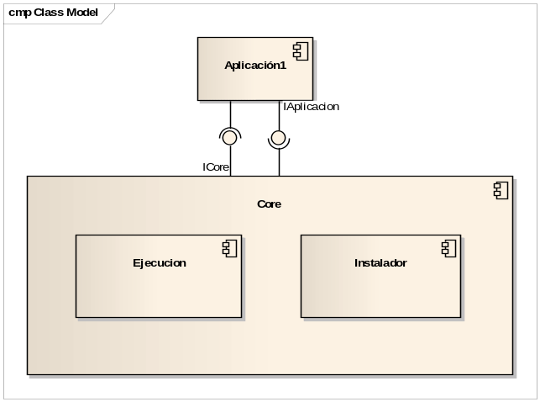

Preparación
Para desarrollar componentes para el cupiphone, debe seguir los siguientes pasos:
- Crear un proyecto en eclipse para el componente. Es preferible que el directorio del proyecto se encuentre en el mismo nivel con el proyecto del core por simplicidad con las tareas de ant.

- Asegúrese de crear el directorio bin para almacenar el archivo de ant, el directorio lib para utilizar como referente en el classpath, el directorio data para almacenar todos los recursos del componente y finalmente el directorio dist para almacenar la distribución de la aplicación (es decir el jar que se creará para su componente).

- Copie en su carpeta lib las librerías necesarias para desarrollo. Para una aplicación sin dependencias necesita:
  - cupiphoneSDK.jar
  - Cupi2Collections.jar (Estructuras de datos utilizadas en el core, incluidos los iteradores de respuesta).
  - Su librería de estructuras de datos

- Si su componente tendrá dependencias con otros componentes, incluya en la carpeta lib la(s) librería(s) de dichos componentes.

- Finalmente incluya todas las librerías de la carpeta lib en el classpath del proyecto.

De acuerdo con esto, una aplicación (componente) que se desee instalar sobre el Core, se desarrolla con la siguiente estructura:

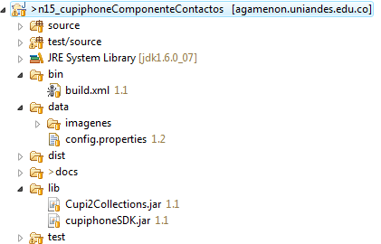

API de Desarrollo
Para desarrollar una nueva aplicación debe tener en cuenta lo siguiente:

- El Core define una interface (IAplicacion) que debe ser implementada por la clase principal del componente. La interface especifica los métodos del ciclo de vida de una aplicación.
- Al momento de ejecutarse, el Core primero solicita una instancia del componente, para lo cual es indispensable que la clase principal (quien implementa IAplicacion) incluya un método estático con la signatura darInstancia():IAplicacion.
- Una vez se obtiene la instancia, el Core invoca el método cambiarCore(ICore) sobre ella, de tal forma que la aplicación tenga una referencia a la plataforma para poder solicitar servicios.
- Nótese que la ejecución de la aplicación no comienza sino hasta el momento en que se invoque el método iniciarEjecucion(), el cual indica que ya se pueden crear los componentes gráficos pertinentes.
- Inmediatamente después, se invoca el método darPanelPrincipal():JPanel que espera el panel de la aplicación para desplegarlo en la pantalla. A partir de ese momento, se le entrega a la aplicación el control de la ejecución.
- Finalmente, cuando el usuario desea cerrar el componente en ejecución, se invoca el método terminarEjecucion().

Para poder usar otro componente como dependencia, es necesario solicitarle al Core una instancia del modelo de la aplicación deseada. Para esto, la interfaz IAplicacion define un último método (darInstanciaModelo():Object) encargado de retornar una instancia de la clase correspondiente al mundo de la aplicación. En el momento que un componente desee usar la instancia de modelo de otro componente, debe usar el método darInstanciaModelo(String idAplicacion):Object definido en ICore, suministrando el ID de la aplicación deseada. El Core se encarga de localizar la aplicación y de solicitar su instancia de modelo. El objeto retornado dependerá de cada aplicación en particular, es su responsabilidad hacer casting.

La interfaz ICore define otro servicio: darDirectorioDatos():File, que asigna a cada componente una carpeta manejada por el Core para que almacene sus datos. Si se desea manejar persistencia, se recomienda usar dicho directorio para guardar y cargar los datos (cuando se notifique el inicio y el fin de la aplicación)

Para mejor información refiérase al JavaDoc de las interfaces IAplicación e ICore, así como al modelo UML de ejemplo del componente de contactos.

Archivo de Configuración

Todos los componentes del cupiPhone deben tener un archivo de configuración con nombre conf.properties dentro de la carpeta data. La estructura del archivo de configuración debe tener las siguientes propiedades:

componente.id ID de la aplicación.
componente.nombre Nombre en pantalla
componente.clase Clase principal de la aplicación
componente.icono Ruta al icono de la aplicación. El icono debe ser de 64x64 pixeles
componente.dependencias Listado de ID’s de los componentes de los cuales depende la aplicación. Si son más de 1 deben estar separados por ‘;’
componente.lib Listado de librerías usadas. Si son más de 1 deben estar separadas por ‘;’

Se muestra un ejemplo del archivo:

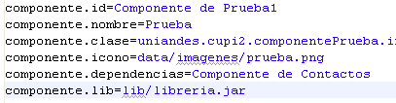

Empaquetamiento e Instalación

La aplicación se debe empaquetar en un archivo jar para luego cargarla en el Core a través de la interfaz gráfica del dispositivo.

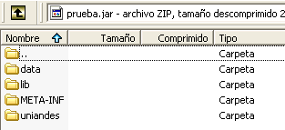

Importante: Aunque se utilizan librerías de desarrollo como cupiphoneSDK.jar, Cupi2Collections.jar o componenteXX.jar. Estas librerías NO DEBEN ESTAR EMPAQUETADAS con el componente, ya que en el core ya existen todas las clases necesarias y no se quieren duplicar. Sin embargo, cualquier librería adicional al core que se utilice en el componente (como su librería de estructura de datos) sí se debe empacar en la carpeta lib del componente.

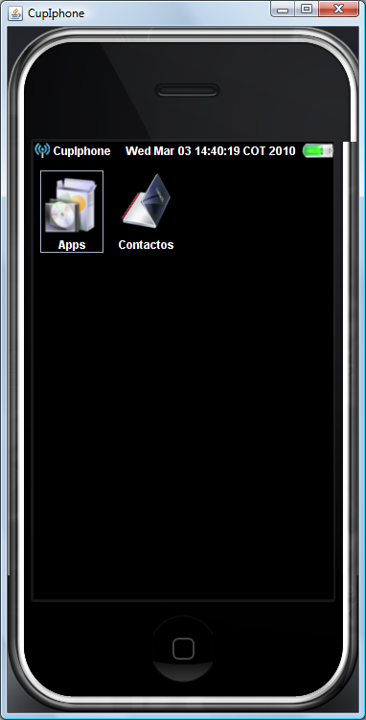
Para instalar un componente en al dispositivo, seleccione la opción Apps. del menú principal, a continuación seleccione el jar de su nuevo componente.
Al momento de instalarse una aplicación, el Core se encarga de verificar que el archivo de configuración se correcto, que se pueda cargar la aplicación principal y que se pueda acceder a todas las librerías y dependencias necesarias. Si alguno de estos pasos falla, se genera un error de instalación y no es posible continuar.

Una aplicación (o componente) se puede instalar y desinstalar todas las veces que sea necesario. No es necesario reiniciar el sistema para ver los efectos del cambio. Algunos mensajes informativos aparecen cuando se inicializa el dispositivo, indicando elementos que se eliminan y que se cargan. Lea con atención estos mensajes para encontrar posibles errores.

